Pressemeddelelse,

1. oktober 2019

Instruktørduo spillefilmsdebuterer med actiondrama

SHORTA instrueres af Frederik Louis Hviid og Anders Ølholm og har

Jacob Lohmann og Simon Sears i hovedrollerne. Der er biografpremiere 22. oktober næste år.

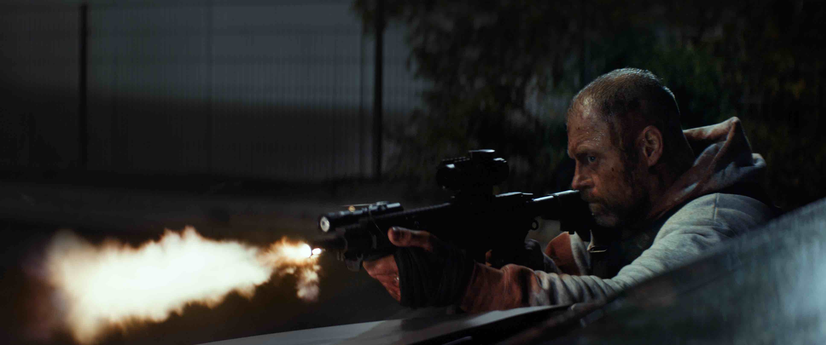

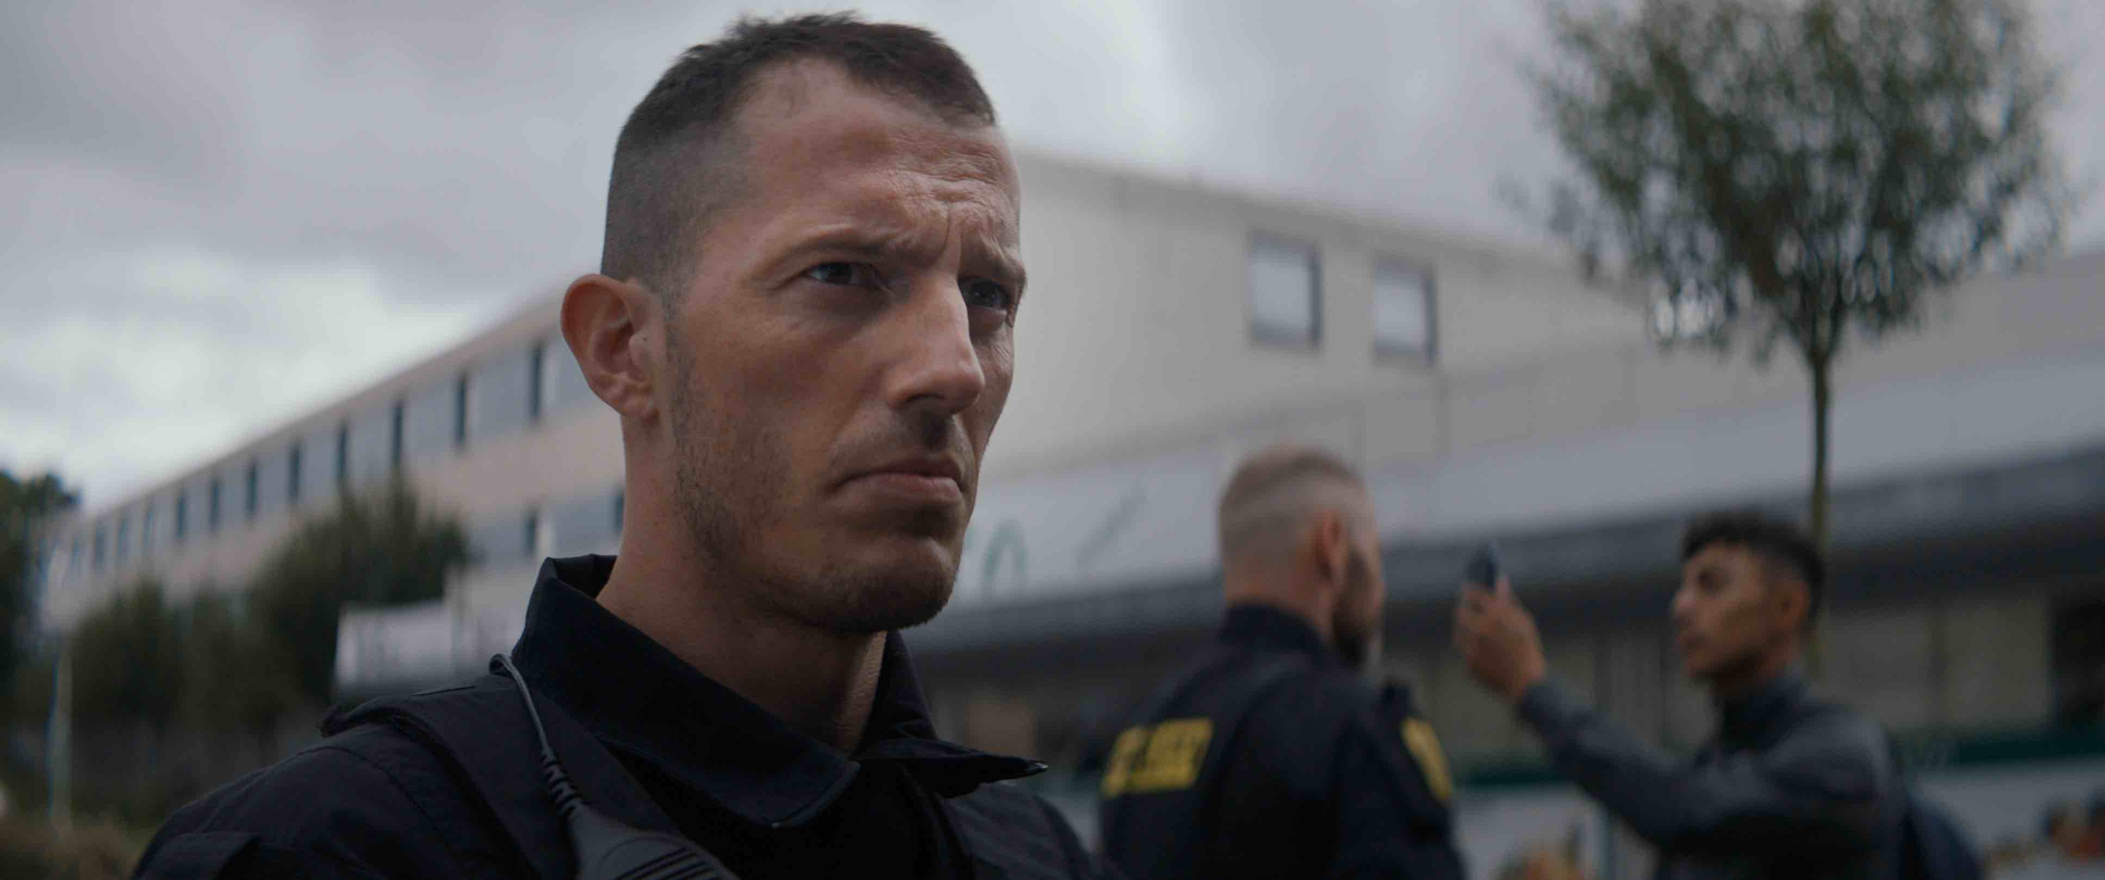

Toolbox Film – selskabet bag tidens helt store danske biografsucces lige nu, Ser du månen, Daniel – kan sammen med Scanbox Entertainment i dag offentliggøre actiondramaet SHORTA. Filmen, hvis titel er arabisk for ordet ”politi”, er en nervepirrende thriller, som udspilles i real time i en fiktiv ghetto i nærheden af København.

SHORTA, der skrives og instrueres af duoen Anders Ølholm og Frederik Louis Hviid, der begge får spillefilmsdebut som instruktører, har netop afsluttet optagelserne til filmen, der får biografpremiere over hele landet 22. oktober 2020.

Historien
Hvad der helt nøjagtigt skete med 19-årige Talib Ben Hassi, mens han var i politiets varetægt, henstår i det uvisse. To betjente, Jens og Mike, er på rutinepatrulje i ghettoen Svalegården, da meddelelsen om Talibs død kommer, og et utæmmeligt raseri hos de unge fører til oprør og et krav om hævn. Pludselig er de to betjente blevet jaget vildt og må slås for deres liv for at komme ud.

Jacob Lohmann og Simon Sears i spidsen
Toolbox Film har allieret sig med to af dansk film og tv’s hotteste navne lige nu. Jacob Lohmann spiller den erfarne, men brutale politimand Mike. Han har haft markante roller i filmsucceser som Fenar Ahmads Underverden og Paprika Steens Den tid på året og fik tidligere på sommeren sit store gennembrud i hovedrollen som finanssvindleren Markus Føns i filmsuccesen De frivillige. Overfor ham ses Simon Sears i sin første filmhovedrolle i som den moralsk splittede betjent.

I det øvrige store persongalleri medvirker også Dulfi Al-Jabouri (Nordvest, Krigen, Underverden, Bedrag sæson 3 og Valhalla m.m.), Özlem Saglanmak (Greyzone på TV 2, Bedrag sæson 3 på DR 1 og filmen Danmarks sønner) og en række nye spændende navne som Tarek Zayat, Issa Khatab, Abdelmalik Dhaflaoui og Arian Kashef.

Fra Antboy til Bedrag
Med SHORTA bliver det første gang, at Anders Ølholm og Frederik Louis Hviid skal instruere en film sammen.
Anders Ølholm er uddannet manuskriptforfatter fra Den Danske Filmskole i 2009 og debuterede med superheltefilmen Antboy i 2013. Året efter var han manuskriptforfatter på Fenar Ahmads kritikerroste hiphop-drama Ækte Vare og Antboy: Den Røde Furies Hævn, der blev udtaget til Berlin International Film Festival og vandt en Robert for Bedste Børne – og Ungdomsfilm. I 2017 blev han Robert-nomineret for sit manuskript til den tredje film i Antboy-trilogien, og han har også skrevet manuskript til filmatiseringen af Jonas T. Bengtssons barske, prisvindende roman Aminas Breve.
Frederik Louis Hviid dimitterede i 2016 fra Super 16-uddannelsen med den prisbelønnede afgangsfilm Halvmand med Jens Albinus i hovedrollen, som var rundt på festivaler i hele verden og blev tildelt guld i Cannes 2017 - Young Directors Award. Han har også instrueret flere afsnit af 3. sæson af Bedrag for DR. Han instruerer også reklamefilm og musikvideoer for danske såvel som internationale kunder og har modtaget The Nordic Creative Talent Award for sine film til den danske non-profit organisation Børnefonden.
SHORTA er produceret af Toolbox Film v/ producere Morten Kaufmann og Signe Leick Jensen, som inden for de senere år bl.a. har produceret filmene Idealisten, Hacker, Gud taler ud og netop nu Ser du månen, Daniel, som på godt en måned allerede har solgt over 380.000 biografbilletter. Filmen er støttet af Det Danske Filminstitut, Creative Europe og DR Filmklubben og distribueres af Scanbox Entertainment.

For yderligere information, kontakt undertegnede.

Med venlig hilsen

Have Kommunikation

Tlf. 33252107

Kontakt: Michael Feder, mail: michael@have.dk, mobil: 22434942

Fakta om SHORTA

Cast:

Mike: JACOB LOHMANN
Jens: SIMON SEARS
Amos: TAREK ZAYAT
Sami Hashim: DULFI AL-JABOURI
Abia: ÖZLEM SAGLANMAK
Iza: ISSA KHATAB
Danjiel: ABDELMALIK DHAFLAOUI
Osman: ARIAN KASHEF

Holdet:

Instruktører FREDERIK LOUIS HVIID & ANDERS ØLHOLM

Manuskript ANDERS ØLHOLM & FREDERIK LOUIS HVIID

Producere MORTEN KAUFMANN & SIGNE LEICK JENSEN
Fotograf JACOB MØLLER
Production designer GUSTAV PONTOPPIDAN
Klipper ANDERS ALBJERG

Lyd designer MORTEN GREEN

Komponist MARTIN DIRKOV
Caster GRO THERP

Kostume designer SARA THANING

Chef sminkør HENRIK STEEN

Støttet af Det Danske Filminstitut, Morten Giese / Creative Europe i samarbejde med DR – Filmklubben
Nordisk distribution Scanbox Entertainment

Synopsis:
Hvad der skete med den nittenårige indvandrerknægt Talib Ben Hassi, mens han var i politiets varetægt, og hvorfor han nu svæver mellem liv og død, er der tilsyneladende ingen, der ved. Heller ikke betjentene, der anholdte ham.

Sagen kaster lange skygger over dansk politi. Byen koger, og den pressede politiledelse har brug for alle mand på gaden for at opretholde ro og orden. Politiassistent Jens Høyer og hans kollega Mike Eriksen bliver derfor parret op med hinanden - imod deres vilje. De er begge dygtige og erfarne betjente, men nærer stor mistillid til hinanden.
Mike er del af en hård kerne af politifolk, der er berygtede for deres brutalitet. Han mistænker Jens for at have angivet kollegaerne, der anholdte Ben Hassi. Jens forsøger at undgå konflikt, men hader sig selv for at vende det blinde øje til det magtmisbrug, han har været vidne til i afdelingen.
Imens er hadet ved at flyde over i Svalegården - det gigantiske sociale boligbyggeri, hvor Talib Ben Hassi kommer fra. På den daglige parole får betjentene instrukser på at holde sig væk fra området, da deres tilstedeværelse kan optrappe konflikten. Trods Jens' protester, vælger Mike at modsætte sig ledelsen ordre og køre ind i Svalegården.

